ЛАБОРАТОРНАЯ РАБОТА № 3.
Изм.
Лист
№ докум.
Подпись
Дата
Лист
1
ЛПР.05-ЭПП.13.ТКМ.03.00.ТО
Разраб.
Модин Р.И..
Провер.
Мельникова А.Я
Реценз.
Н. Контр.
Утверд.
Изучение технологии изготовлении изделий из пластмасс методам прессования
Лит.
Листов
4
КФ ГОУ ОГУ
Изучение технологии изготовлении изделий из пластмасс методам прессования
Цель роботы:
Изучить один из наиболее распространенных в промышленности способов изготовления изделий из пластмасс, ознакомиться с конструкцией пресс-формы и особенностями ее эксплуатации.
Общие сведения:
Пластические массы (пластмассы) - это материалы на основе природных или синтетических высокомолекулярных соединений (полимеров), способные под влиянием нагревания и давления формоваться в изделия сложной конфигурации, а затем устойчиво сохранять приданную форму. Пластмассы являются важнейшим конструкционным материалом современной техники. Изделия из пластмасс характеризуются малой плотностью, относительно высокой механической прочностью, устойчивостью к атмосферным воздействиям, стойкостью к агрессивным средам, к резким сменам температур, высокими диэлектрическими и хорошими теплоизоляционными свойствами.
В зависимости от поведения при нагревании различают термопластичные (термопласты) и термореактивные пластмассы (реактопласты).
Термопласты (полиэтилен, капрон, винипласт, полистирол, фторопласт, органическое стекло и др.) при нагревании размягчаются, переходят в вязко-текучее состояние, а при охлаждении вновь затвердевают. Переход термопластов в вязкотекучее состояние и обратно может происходить неоднократно без изменения их химического состава, что и определяет выбор способа переработки термопластов.
Реактопласты (текстолиты, фенопласты, пресс-материалы, стеклопластики и др.) при нагревании легко переходят в вязкотекучее состояние, но с увеличением продолжительности действия повышенных температур в результате химической реакции переходят в твердое состояние. При повторном нагреве отвердевшие реактопласты теряют способность перехода в вязкотекучее состояние.
В зависимости от числа компонентов все пластмассы подразделяют па простые и композиционные. Простые (полиэтилен, полистирол, полиуретан, фторопласт и др.) состоят из одного компонента - синтетической смолы; композиционные (фенопласты, аминопласты и др.) - из нескольких составляющих, каждая из которых выполняет определенную функциональную роль. Так, смола является связующим звеном для других составляющих. Содержание связующего в пластмассах достигает 30 - 70 %. К другим состав- ляющим относятся наполнители (ткань, бумага, графит, асбест и т.д.);
пластификаторы (дибутилфталат, камфара, касторовое масло и т.д.); катализаторы (известь, магнезия, уротропин и т.д.); смазывающие вещества (стеарин, олеиновая кислота и др.); красители (сурик, муминигрозин и др.).
Пластмассы перерабатывают в детали, как в твердом состоянии (разделительная штамповка, обработка резанием, сварка, склеивание), так и в высокоэластичном (пневмо- и вакуумформовка, штамповка и др.) и вязкотекучем состояниях.
При переработке в высокоэластичном и вязкотекучем состоянии необходимо совместное действие тепла и давления. Наибольшее распространение получили такие методы переработки пластмасс в вязкотекучем состоянии, как прессование, литье под давлением, экструзия и др. Различают следующие технологические схемы прессования: прямое (компрессионное), литьевое, пакетное (многоярусное) и профильное прессование.
Изм.
Лист
№ докум.
Подпись
Дата
Лист
2
ЛПР.05-ЭПП.13.ТКМ.03.00.ТО

Прямое (компрессионное) прессование заключается в непосредственном приложении к пресс-материалу, находящемуся в нагретой пресс-форме, внешнего давления (рисунок 1).

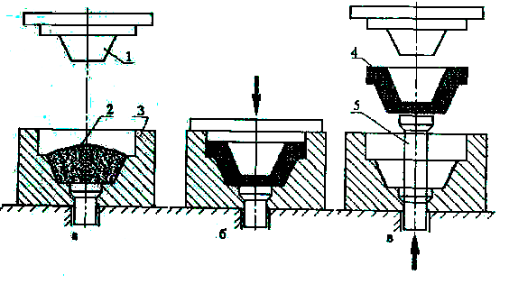
а - загрузка сырья; б - прессование; в — извлечение детали
1 - пуансон; 2 - сырьё; 3 - матрица пресс-формы; 4 - деталь; 5 - выталкиватель;

Рисунок 1 - Схема прямого (компрессионного) прессования

При этой схеме прессования сырьё 2 закладывается в полость матрицы пресс-формы 3, при замыкании которой усилие от пресса передается материалу через пуансон 1. Под действием давления и тепла материал переходит в вязкотскучее состояние и заполняет формообразующую полость пресс-формы. В процессе выдержки при температуре отверждения отформованный материал переходит в твердое неплавкое состояние, после чего пресс-форма раскрывается и деталь 4 извлекается из нее с помощью выталкивателя 5.
Время выдержки под прессом зависит от вида сырья и толщины изготовляемого изделия и выбирают из расчета 100 - 200 с на 1 мм толщины степки. 'Это время, идущее в основном на подогрев материала для перехода его в вязкотекучее состояние, может быть на 40 - 60 % сокращено путем предварительного подогрева пресс-материала до 90 •- 120 °С, например, в термошкафе. Отверждение является результатом реакции поликонденсации реактопласта, сопровождающейся выделением летучих составляющих полимера и паров влаги. Поэтому для удаления [азов выполняют операцию подпрессовки, т.е. после определенной выдержки пресс переключают на обратный ход, обеспечивая подъем пуансона па 5-10 мм и выдержку ею в таком положении в течение 2-3 секунд. После этого пресс-форма снова смыкается и процесс формообразования завершается. При изготовлении крупных толстостенных деталей из материалов с повышенной влажностью подпрессовку осуществляют дважды. Технологические параметры прессования (давление, температура нагрева, время выдержки и др.) зависят от вида перерабатываемого материала.
Для переработки реактопластов рекомендуется задавать давление прессования р = 15-80 МПа, а температуру пресс-формы t 135 - 175 ^{С}С в зависимости от рецептуры перерабатываемого материала и геометрии прессуемого изделия. Схема прямого (компрессионного) прессования применяется для изготовления изделий несложной конфигурации из реактопластов с волокнистым или порошковым наполнителем, а также из некоторых термопластов, дозирование загружаемого в пресс-форму сырья осуществляется по объему, массе или поштучно (числом таблеток).
.Для изготовления деталей сложной конфигурации с топкими стенками, углублениями и глубокими отверстиями, оформляемыми с помощью стержней, вставок и знаков, применяют схему литьевого прессования. Эта схема позволяет устанавливать тонкую и сложную арматуру, остающуюся в теле изделия. В отличие от прямого прессования литьевое имеет более высокую производительность.
Изм.
Лист
№ докум.
Подпись
Дата
Лист
3
ЛПР.05-ЭПП.13.ТКМ.03.00.ТО

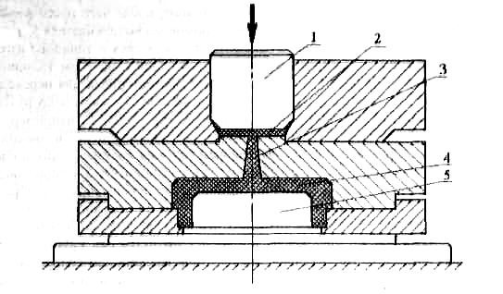
1 - литьевой плунжер; 2 - литьевая камера; 3 - литниковый канал; 4 -деталь в полости (матрице) пресс-формы; 5 - стержень (пуансон)

Рисунок 2 - Схема литьевого прессования

Основным отличием схемы литьевого прессования является то, что сырье загружается не в формообразующую часть пресс-формы, а в отдельную литьевую камеру 2, в которой под действием теплоты становится вязкотскучими с помощью литьевого плунжера I через литниковый канал 3 выдавливается в оформляющую кольцевую полость 4 пресс-формы, образованную стержнем 5 и её цилиндрической поверхностью. По завершении процесса отверждения готовая деталь (не имеющая облоя) извлекается из пресс-формы. Недостатком литьевого прессования является существенные (до 40%) отходы материала, неизбежно остающиеся в литьевой камере.

Порядок выполнения работ:
1. В нагретую до необходимой температуры пресс-форму загрузите навеску пресс-материала и помощью пуансона вручную проведите предварительную подпрессовку;
2. Установите пресс-фору на плиту гидравлического пресса или испытательной машины, создайте необходимое давление прямого прессования и выдержите в течение расчетного времени;
3. Снимите давление, под выталкиватель пресс формы подложите дополнительные подставки и, удалив пуансон, создайте необходимое давление для извлечения изделия;
4. После извлечения изделия и охлаждения его на воздухе произведите визуальный контроль качества;
5. Аналогично проведите литьевое прессование с использованием другой пресс-формы.
Контрольные вопросы:
Изм.
Лист
№ докум.
Подпись
Дата
Лист
4
ЛПР.05-ЭПП.13.ТКМ.03.00.ТО

1. Что понимается под режимом прессования и порядком его выбора?
2. Какие вы знаете методы переработки пластмасс?
3. Чем определяется время выдержки при прессовании?
4. Мри какой схеме прессования давление выше?
5. Расскажите об особенностях устройства пресс-форм для прямого и литьевого прессования.
6. Каким методом получают сложные детали из пластмасс с установкой арматуры?
7. Чем характеризуются пресс-формы для мелкосерийного производства?

